ПЛАН ПАСПОРТ
ОСНОВНЫХ МЕРОПРИЯТИЙ КЛУБА, ОБЪЕДИНЕНИЯ НА 2015-2016 ГОД
ЛЮБИТЕЛЬСКОГО ОБЪЕДИНЕНИЯ
КЛУБА ПО ИНТЕРЕСАМ
ЮЖСКОГО района, ИВАНОВСКОЙ области

Название организации-учредителя:
ДОМ КУЛЬТУРЫ д. СЕЛИЩИ
Название клуба, объединения:
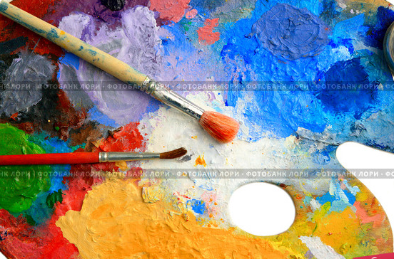
Девиз: «с холста нисходит доброта»
Год создания:
Дни занятий: 1-е воскресенье Часы занятий: 16-00
Направление работы:
ДОСУГОВОЕ
№ | Название мероприятия | Дата
1 | «В стране загадок» - игровая программа.  Выставка рисунков осенней тематики. | Октябрь
2 | «Мировые шедевры» - конкурсная программа | Ноябрь
3 | «Любимый мультик» - конкурсно -игровая программа.  «Мороз художник» - конкурс рисунков. | Январь
4 | «Весна – начало жизни» - конкурс рисунков | Февраль
5 | Экскурсия в Холуйский художест-венный музей лаковой миниатюры. | Март
6 | «В стране загадок» - игровая программа.  Выставка рисунков весенней тематики. | Май

М.П. Директор ЦКС:_____________

